Лабораторная работа №10

Дисциплина: Архитектура компьютеров и операционные системы

Чистов Даниил Максимович

Содержание

# 1 Цель работы

Цель работы - Приобретение навыков написания программ для работы с файлами.

# 2 Задание

* Порядок выполнения лабораторной работы
* Задание для самостоятельной работы

# 3 Выполнение лабораторной работы

Создаю каталог для программ лабораторной работы №10, а затем создаю файлы lab10-1.asm, readme-1.txt, readme-2.txt (рис. 1).

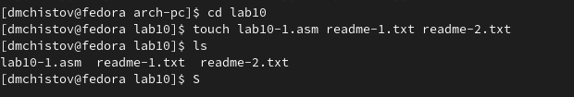

Figure 1: Создание каталога и файлов

Теперь в файл lab10-1.asm вставляю код из листинга 10.1 (рис. 2).

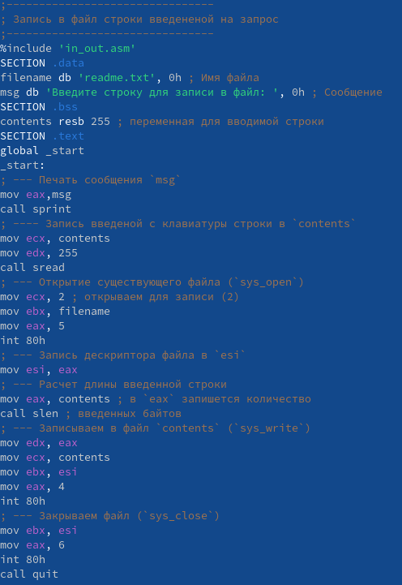

Figure 2: Код файла lab10-1.asm

Собираю файл и проверяю корректность его работы (рис. 3).

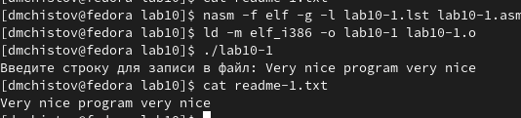

Figure 3: Программа работает корректно

С помощью команды chmod изменяю права доступа к исполняемому файлу lab10-1, после чего проверяю успешность своих операций (рис. 4).

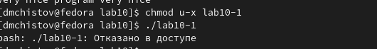

Figure 4: Программа не может быть выполнена, отказано в доступе

Теперь с помощью команды chmod изменяю права доступа к исходному файлу lab10-1.asm, а потом проверяю сделал ли всё верно (рис. 5).

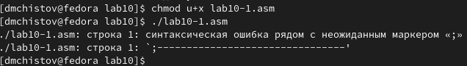

Figure 5: Задача выполнена успешно

От меня требуется предоставить права к файлу readme-1.txt в символьном виде, а для файла readme-2.txt - в двоичном виде. Мой вариант - 2, после выполнения проверю командой ls -l свою работу (рис. 6).

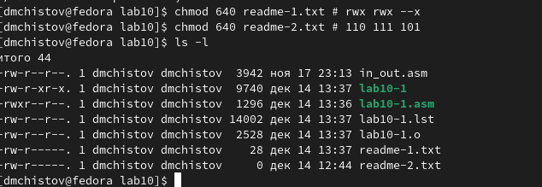

Figure 6: Задача выполнена успешно

# 4 Задание для самостоятельной работы

От меня требуется написать программу, которая работает следующим образом: - Вывод приглашения “Как Вас зовут?” - ввести с клавиатуры свои фамилию и имя - создать файл с именем name.txt - записать в файл сообщение “Меня зовут” - дописать в файл строку введенную с клавиатуры - закрыть файл

Создаю файл для написания кода (рис. 7).

Figure 7: Создание файла

Figure 7: Создание файла

Записываю код программы, для удобства воспользуюсь командами из файла in_out.asm (рис. 8), (рис. 9).

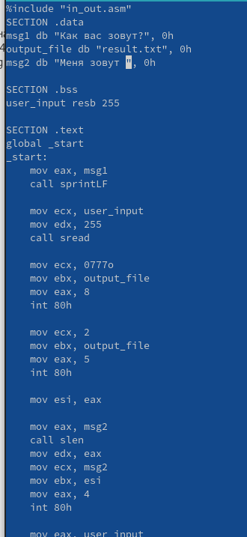

Figure 8: Код программы 1

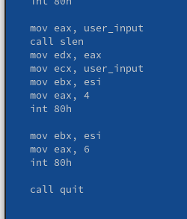

Figure 9: Код программы 2

Собираю программу и проверяю её работу (рис. 10).

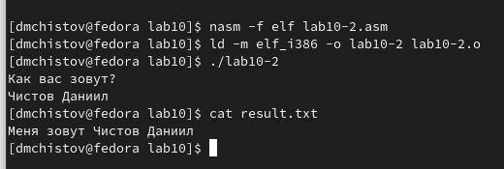

Figure 10: Программа работает успешно

Код программы:

%include "in_out.asm"  
SECTION .data  
msg1 db "Как вас зовут?", 0h  
output_file db "result.txt", 0h  
msg2 db "Меня зовут ", 0h  
  
SECTION .bss  
user_input resb 255  
  
SECTION .text  
global _start  
_start:  
 mov eax, msg1  
 call sprintLF  
  
 mov ecx, user_input  
 mov edx, 255  
 call sread  
  
 mov ecx, 0777o  
 mov ebx, output_file  
 mov eax, 8  
 int 80h  
  
 mov ecx, 2  
 mov ebx, output_file  
 mov eax, 5  
 int 80h  
  
 mov esi, eax  
  
 mov eax, msg2  
 call slen  
 mov edx, eax  
 mov ecx, msg2  
 mov ebx, esi  
 mov eax, 4  
 int 80h  
  
 mov eax, user_input  
 call slen  
 mov edx, eax  
 mov ecx, user_input  
 mov ebx, esi  
 mov eax, 4  
 int 80h  
  
 mov ebx, esi  
 mov eax, 6  
 int 80h  
  
 call quit

# 5 Выводы

Выполнив данную лабораторную работу, я приобрёл навыки работы с файлами, а также закрепил свои знания по программированию на языке asm.

# Список литературы

[Лабораторная работа #10](https://esystem.rudn.ru/pluginfile.php/2089097/mod_resource/content/0/%D0%9B%D0%B0%D0%B1%D0%BE%D1%80%D0%B0%D1%82%D0%BE%D1%80%D0%BD%D0%B0%D1%8F%20%D1%80%D0%B0%D0%B1%D0%BE%D1%82%D0%B0%20%E2%84%9610.%20%D0%A0%D0%B0%D0%B1%D0%BE%D1%82%D0%B0%20%D1%81%20%D1%84%D0%B0%D0%B9%D0%BB%D0%B0%D0%BC%D0%B8%20%D1%81%D1%80%D0%B5%D0%B4%D1%81%D1%82%D0%B2%D0%B0%D0%BC%D0%B8%20Nasm.pdf)